Муниципальное бюджетное образовательное учреждение
«Основная общеобразовательная школа с.Ленинское»
Энгельсского муниципального района Саратовской области

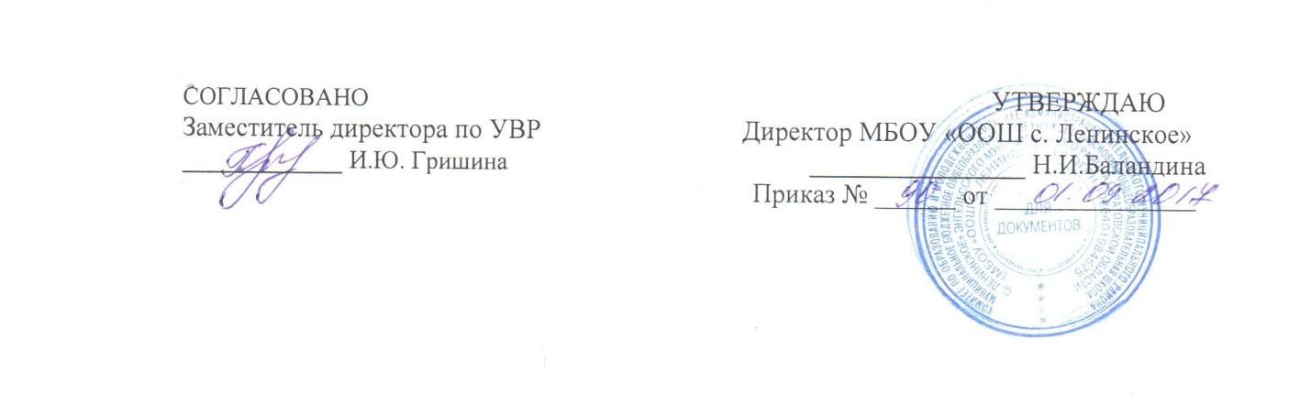

Рабочая учебная программа
по учебному предмету «Физика»
для обучающихся 9 класса
на 2017/ 2018 учебный

Составитель:
Гришина Ирина Юрьевна
Учитель физики

Пояснительная записка
- Настоящая программа по физике для 9 класса создана на основе федерального компонента государственного стандарта основного общего образования и программы общеобразовательных учреждений к учебнику А. В. Перышкина, Е. М. Гутника «Физика. 9 класс», М. Дрофа, 2008, соответствует стандарту 2004 года. Программа рассчитана на 68 часов учебных часов из расчёта два часа в неделю.
- В соответствии с учебным планом школы на 2016-2017 учебный год программа составлена на 68 часов (2 часа в неделю), что соответствует часам, отведенным авторами программы
- Планируемые результаты освоения учебного предмета, курса
В результате изучения физики учащиеся 9 класса должны: знать/понимать: смысл понятий: электрическое поле, магнитное поле, волна, атом, атомное ядро, ионизирующие излучения; владеть: экспериментальными умениями: использовать физические приборы для измерения физических величин; решать качественные, графические и расчетные задачи; осуществлять самостоятельный поиск информации; - использовать приобретенные знания и умения в практической деятельности и повседневной жизни.
Программа предусматривает развитие компетенций: природоохранные, экологические, коммуникативные, компетентности в решении проблем, ИК
Содержание учебного предмета, курса

Тематический блок | Количество часов | Количество контрольных работ. | Количество лабораторных работ.
Законы взаимодействия и движения тел | 26 | 2 | 1
Механические колебания и волны. Звук. | 11 | 1 | 1
Электромагнитное поле | 13 | 1 | 1
Строение атома и атомного ядра | 15 | 1 | 1
Итоговое повторение | 3
Итого | 68 | 5 | 4

Тематическое планирование
№ урока | Тема урока | Количество часов | Дата проведения
№ урока | Тема урока | Количество часов | План | Факт
I четверть
Законы взаимодействия и движения тел (27 часов)
1 | Механическое движение | 1 | 08.09
2 | Траектория, путь и перемещение | 1 | 10.09
3 | Прямолинейное равномерное движение | 1 | 15.09
4 | Графическое представление движения | 1 | 17.09
5 | Прямолинейное равноускоренное движение | 1 | 22.09
6 | Перемещение при прямолинейном равноускоренном движении | 1 | 24.09
7 | Прямолинейное равноускоренное Движение. (Решение задач) | 1 | 29.09
8 | Относительность механического движения | 1 | 01.10
9 | Лабораторная работа №1 «Исследование равноускоренного движения без начальной скорости» | 1 | 06.10
10 | Повторение и обобщение темы: «Прямолинейное равномерное движение» и «Прямолинейное равноускоренное движение» | 1 | 08.10
11 | Контрольная работа №1 по темам «Прямолинейное равномерное движение» и «Прямолинейное равноускоренное движение» | 1 | 13.10
12 | Первый закон Ньютона | 1 | 15.10
13 | Второй закон Ньютона. Третий закон Ньютона | 1 | 20.10
14 | Три закона Ньютона (Решение задач) | 1 | 22.10
15 | Свободное падение. Движение тела, брошенного вертикально вверх | 1 | 27.10
16 | Свободное падение (Решение задач). | 1 | 29.10
17 | Закон всемирного тяготения | 1 | 10.11
18 | Сила тяжести и ускорение свободного падения | 1 | 12.11
19 | Равномерное движение по окружности | 1 | 17.11
20 | Движение искусственных спутников | 1 | 19.11
21 | Импульс. Закон сохранения импульса | 1 | 24.11
22 | Реактивное движение | 1 | 26.11
23 | Закон сохранения полной механической энергии | 1 | 01.12
24 | Повторение и обобщение темы «Законы динамики» | 1 | 03.12
25 | Контрольная работа №2 по теме «Законы динамики» | 1 | 08.12
Механические колебания и волны. Звук. (11 часов)
26 | Свободные и вынужденные колебания | 1 | 10.12
27 | Величины, характеризующие колебательное движение | 1 | 15.12
28 | Лабораторная работа №2 «Исследование зависимости периода и частоты свободных колебаний нитяного маятника от его длины» | 1 | 17.12
29 | Превращение энергии при колебаниях. Затухающие колебания | 1 | 22.12
30 | Резонанс | 1 | 24.12
31 | Волны. Два вида волн. | 1 | 12.01
32 | Характеристики волнового движения | 1 | 14.01
33 | Звуковые волны | 1 | 19.01
34 | Высота и тембр звука. Громкость звука | 1 | 21.01
35 | Распространение звука. Отражение звука. Эхо. | 1 | 26.01
36 | Повторение и обобщение темы: «Механические колебания и волны. Звук» | 1 | 28.01
37 | Контрольная работа №3 по теме «Механические колебания и волны. Звук» | 1 | 02.02
Электромагнитное поле (13 часов)
38 | Магнитное поле. Графическое изображение магнитного поля | 1 | 04.02
39 | Действие магнитного поля на проводник с током | 1 | 09.02
40 | Индукция магнитного поля | 1 | 11.02
41 | Магнитный поток | 1 | 16.02
42 | Явление электромагнитной индукции | 1 | 18.02
43 | Лабораторная работа №3 «Изучение явления электромагнитной индукции» | 1 | 23.02
44 | Получение переменного электрического тока | 1 | 25.02
45 | Электромагнитное поле | 1 | 02.03
46 | Электромагнитные волны | 1 | 04.03
47 | Шкала электромагнитных волн | 1 | 09.03
48 | Электромагнитная природа света | 1 | 11.03
49 | Повторение и обобщение темы: «Электромагнитное поле» | 1 | 16.03
50 | Контрольная работа №4 по теме «Электромагнитное поле» | 1 | 18.03
Строение атома и атомного ядра (16 часов)
51 | Радиоактивность как свидетельство сложного строения атома | 1 | 20.03
52 | Строение атома. Схема опыта Резерфорда. | 1 | 23.03
53 | Радиоактивные превращения атомных ядер. | 1 | 06.04
54 | Экспериментальные методы регистрации заряженных частиц. | 1 | 08.04
55 | Открытие протона и нейтрона. | 1 | 13.04
56 | Состав атомного ядра. Ядерные силы. | 1 | 15.04
57 | Энергия связи. Дефект масс | 1 | 20.04
58 | Деление ядер урана. Цепные ядерные реакции. | 1 | 22.04
59 | Ядерный реактор. | 1 | 24.02
60 | Лабораторная работа №4 «Изучение деления ядра урана по фотографии треков» | 1 | 27.04
61 | Термоядерные реакции. | 1 | 29.04
62 | Атомная энергетика. | 1 | 04.05
63 | Биологическое действие радиоактивных излучений. | 1 | 06.05
64 | Повторение и обобщение темы: «Строение атома и атомного ядра» | 1 | 08.05
65 | Контрольная работа №5 по теме «Строение атома и атомного ядра» | 1 | 11.05
66 | Итоговое повторение: Законы взаимодействия и движения тел | 1 | 13.05
67 | Итоговое повторение: Механические колебания и волны. Звук. | 1 | 18.05
68 | Итоговое повторение: Электромагнитное поле | 1 | 20.05

